11 декабря на сцене зажглись новые звёзды — в школе состоялось мероприятие «Волшебная рампа»! В нём приняли участие ребята из театрального кружка, которые с огромным энтузиазмом демонстрировали своё мастерство.
Особенно впечатлили зрителей Ксения Подерегина, обучающаяся 5 класса и обучающаяся 4 класса Алиса Кляйн. Их чтение стихотворений было по-настоящему артистичным: каждая интонация, жест и взгляд работали на образ.

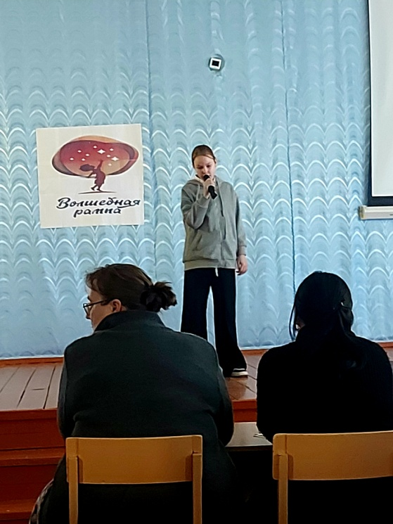
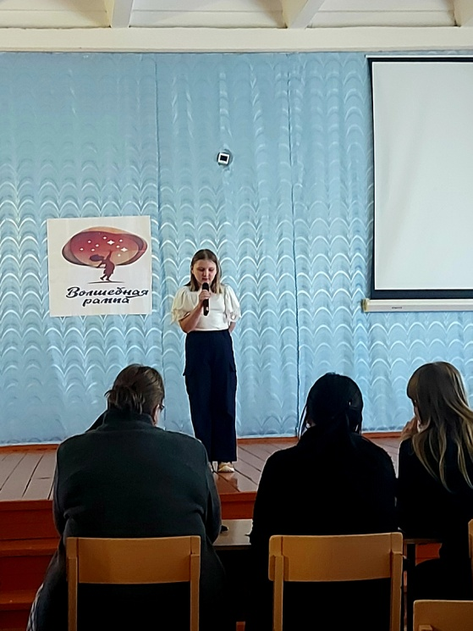

Поэтическое чтение — это не просто слова, а целая наука: здесь важны мимика, жесты, уверенность и ораторское искусство. Осваивая эти навыки, юные актёры делают первые шаги к большим сценическим победам. Мы искренне желаем Ксении и Алисе вдохновения и новых ярких выступлений!

